Муниципальное казённое учреждение общеобразовательная школа-интернат «Панаевская школа-интернат среднего (полного) общего образования»


Познавательная викторина

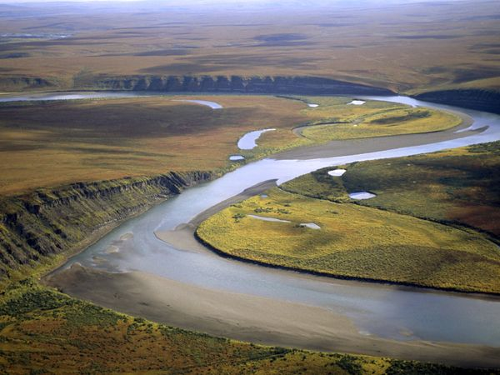

Автор-составитель: Лаптева Г.Б
Воспитатель школы-интерната

с. Панаевск, 2012

Познавательна викторина
«Загадочная тундра»
Цель: развивать познавательную компетенцию младших школьников
Задачи:
- Развитие мыслительных операций
- Воспитание любви к природе родного края
- Формирование устойчивого интереса к творчеству своего народа.
- Оборудование: мультимедийная презентация
Целевая аудитория: начальные классы.
Подготовительная работа: создание мультимедийной презентации, подбор двух команд – участников.
Ход мероприятия:
Ведущий: Здравствуйте ребята. Вы все – жители тундры и наверняка, все о ней знаете.
Как писал о тундре знаменитый поэт Леонид Лапцуй:
«Тундра, я к тебе любви не прячу,
да и разве может быть иначе,
если, усадив меня на нарты,
ты учила брать любые старты!»
А что вам больше всего нравится в тундре?
Знаете ли вы, как живут люди в тундре?
Но люди в тундре не только ловят рыбу, охотятся и пасут оленей, они также передают из уст в уста древние предания, рассказывают сказки, загадывают загадки.
И сегодня нам предоставляется возможность проверить, что вы знаете о тундре и быте людей, живущих там.
Сегодня блистать знаниями будут две команды:
Первая команда: «Тундровички»
Вторая команда: «Ямальцы»
Вашему вниманию представлены следующие категории загадок:
- Растительный мир тундры
- Человек
- Хозяйственная деятельность
- Жилище
- Явления природы
- Олень

Каждая загадка имеет свою стоимость. Правильно ответив на вопрос количество баллов, засчитывается на счет команды.
Выбор категорий и вопросов командами – по очереди.
В ходе игры вам может попасться вопрос-сюрприз, будьте готовы к неожиданностям.

Вопросы викторины:
Категория: Растительный мир тундры.
10 баллов - Лежат на кочках кусочки янтаря. В рот положишь - тут же растают. (Морошка).
20 баллов - Десять чёрных бусинок на одной веточке висят. (Черника)
30 баллов - Сквозь землю пролез, русскую шапку надел. (Гриб)
40 баллов – Вопрос – сюрприз. Задание для игроков команды: Спеть отрывок песни на родном языке.
50 баллов - Весной зелёными рождаются, а осенью желтеют, краснеют и на землю осыпаются. (Листья)

Категория: Человек.
10 баллов - Двух братьев разделяет один хребет, и за всю жизнь они не встретятся. (Глаза)
20 баллов - Речку тальником перегородил. (Ресницы)
30 баллов – То один другого опередит, то второй его опередит, друг друга догнать не могут. (Ноги)
40 баллов - Незаметно придёт – любого украдёт. (Сон)
50 баллов - Без дна, без крышки, бочка мясом наполнена. (Кольцо на руке)

Категория: Хозяйственная деятельность

10 баллов - Вопрос-сюрприз. Задание для команды: Прочесть стихотворение Л.Лапцуй.
20 баллов – Олень от них убегает - а они не отстают. (Нарты)
30 баллов – Когда пришла, когда ушла- не видно и следа. (Лодка)
40 баллов – У деревянной постромки хвост вытянулся. (Ружье)
50 баллов - Под снегом ворует. (Капкан)

Категория: Жилище
10 баллов - Старика волшебника одевают и раздевают. (Чум)
20 баллов – Вопрос – сюрприз. Задание для команды: Процитируйте ненецкую пословицу или поговорку.
30 баллов - С его железных саней только слюни брызжут. (Костер в чуме)
40 баллов - Голова костяная, хвост железный. (Нож)
50 баллов - Китовые рёбра блестят тёплым блеском. (Шесты чума)

Категория: Явления природы
10 баллов - В безбрежном море щепка плавает. (Луна)
20 баллов - Шкура большого быка вся в дырочках. (Звезды)
30 баллов - Цветная занавеска ночное небо закрывает, а в тундре от неё светлее становится. (Полярное сияние)
40 баллов - Белые олени - без рогов и копыт- по голубой тундре кочуют, серебристый ягель ищут. (Облака)
50 баллов - Она, как оленья шкура, от моря до моря лежит – то рыжей, то белой, то зелёной становится. (Тундра)

Категория: Олень
10 баллов - На место укочевавших другие прикочуют. (Рога оленя)
20 баллов - Чёрные мужчины на четырёх нартах по четверо уселись. (Копыта оленя)
30 баллов - Посмотри, какой он рябенький
И задиристый на вид,
И уже на ножках слабеньких,
Хоть качаясь, но стоит! … Кто? (Новорожденный олененок)
40 баллов - Лес не лес, туча не туча - то по тундре кочует, то на одном месте кружится. (Оленье стадо)
50 баллов - Старик в шубе дни и ночи защищает прорубь от ветра.(Олений хвост)

По окончании викторины подводятся итоги, и объявляется команда – победитель. Ребята получают призы.

Литература:
- Леонид Лапцуй. Страницы жизни и творчества: Пособие для учащихся. – Тюмень: «СофтДизайн», 1995. – С.3-66
- 1.Избранные стихотворения Л.В. Лапцуя. Автобиография Е.Г.Сусой.2000 г.
- http://www.gublibrary.ru/pub/Folklor_O_Yamale/Zagadki.html

